**Patriot prezentuje trzy nowe moduły DDR5 - minimalistyczny design, stabilność systemu i większa wydajność**

**Patriot Memory, globalny lider w produkcji pamięci wysokiej wydajności, nośników danych i sprzętu dla graczy, ogłasza premierę trzech nowych modułów pamięci DDR5: Signature Line Premium DDR5, Signature Line Premium DDR5 CKD oraz Signature Line Core DDR5 SODIMM. Rozszerzenie oferty to odpowiedź na rosnące potrzeby użytkowników komputerów stacjonarnych i mobilnych w zakresie modernizacji sprzętu.**

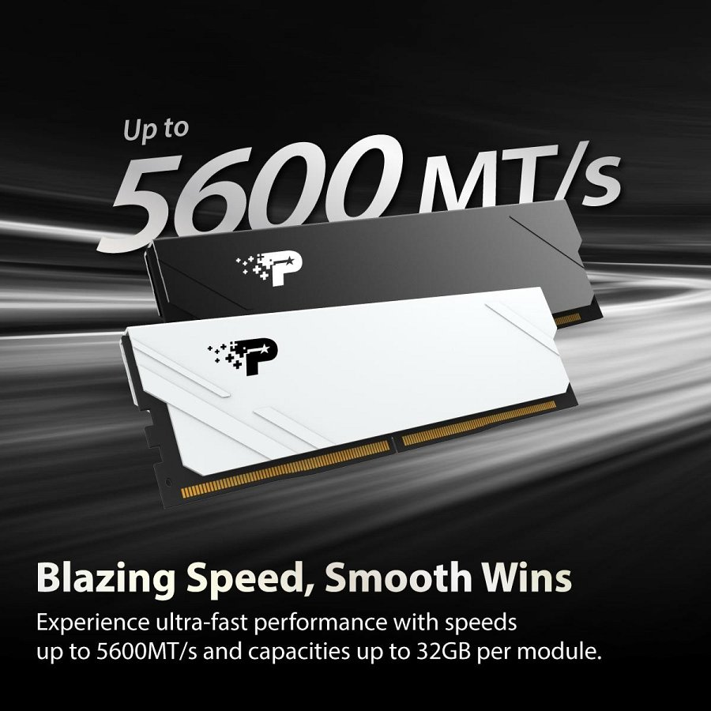

Moduł Signature Line Premium DDR5 to połączenie niezawodności z nowoczesnym, minimalistycznym wzornictwem. Utrzymana w czarno-białej stylistyce konstrukcja doskonale wpisuje się w estetykę współczesnych zestawów komputerowych. Dzięki osiąganym prędkościom do 5600 MT/s oraz niskonapięciowej pracy (1.1V), pamięć zużywa mniej energii i generuje mniej ciepła. Każdy moduł jest ręcznie testowany i objęty ograniczoną dożywotnią gwarancją, zapewniając bezproblemowe działanie.

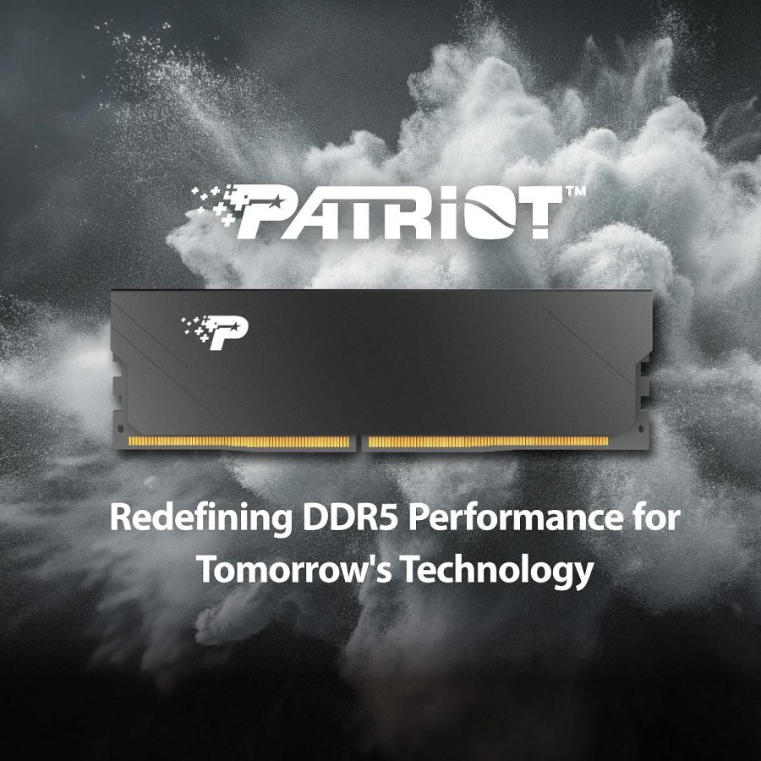

Równolegle debiutuje Signature Line Premium DDR5 CKD - wariant wyposażony w zintegrowany sterownik zegara (Client Clock Driver - CKD), który zwiększa integralność sygnału oraz kompatybilność z nowoczesnymi płytami głównymi. Obsługuje prędkość do 6400 MT/s, oferując wydajność na poziomie oczekiwanym przez profesjonalistów i zaawansowanych użytkowników. CKD pozwala na utrzymanie stabilnego taktowania przy wysokich częstotliwościach, co przekłada się na szybszą reakcję systemu i lepszą obsługę wielu zadań jednocześnie.

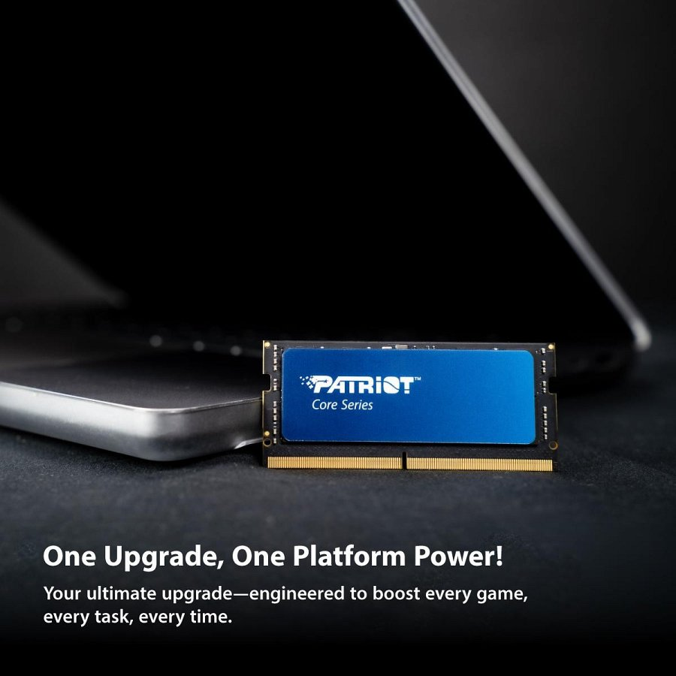

Dla użytkowników laptopów Patriot przygotował Signature Line Core DDR5 SODIMM – kompaktową pamięć zoptymalizowaną pod kątem stabilności i wydajności urządzeń mobilnych. Wspiera taktowanie do 5600 MT/s, a dzięki niskiemu napięciu (1.1V), zintegrowanemu kontrolerowi zasilania (PMIC), korekcji błędów ECC i czujnikom termicznym, gwarantuje żywotność i bezawaryjne działanie. Modernizacja notebooka staje się dzięki temu szybka, łatwa i korzystna.

Patriot Memory nieustannie rozwija ofertę, stawiając na połączenie topowej wydajności, dopracowanej konstrukcji i niezawodności – zarówno w komputerach stacjonarnych, jak i mobilnych. Najnowsze produkty trafią do sprzedaży pod koniec lipca 2025 roku, u autoryzowanych partnerów firmy.

Nowości marki to odpowiedź na rosnące oczekiwania użytkowników, którzy cenią sobie nie tylko szybkość i stabilność działania, ale także nowoczesny design i perfekcyjne dopasowanie do wysokowydajnych konfiguracji.